Comptine à lire : | Il était une fois,  Un roi sans joie  Qui broyait du noir,  Du matin au soir.  Et dans son désespoir,  Il avait fait une loi :  Personne n'avait le droit  De montrer sa joie.  Un magicien traversant les bois,  Entendit l'histoire de ce roi  Et se présenta avec une oie  Aux portes du royaume.  D'une voix monotone,  Il dit au roi sans joie : | " Messire, je crois  Apporter avec moi  Un remède de joie. "  " Soit ! ", dit le roi,"  Je compte jusqu'à trois,  Et si je ne ris pas  Tu t'empoissonneras devant moi !  "Le magicien sauta sur le roi,  Arracha une plume de l'oie,  Et chatouilla les doigts  De pied du roi  Qui n'eut pas le choix  Et rit aux éclats.
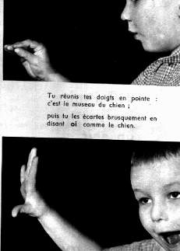

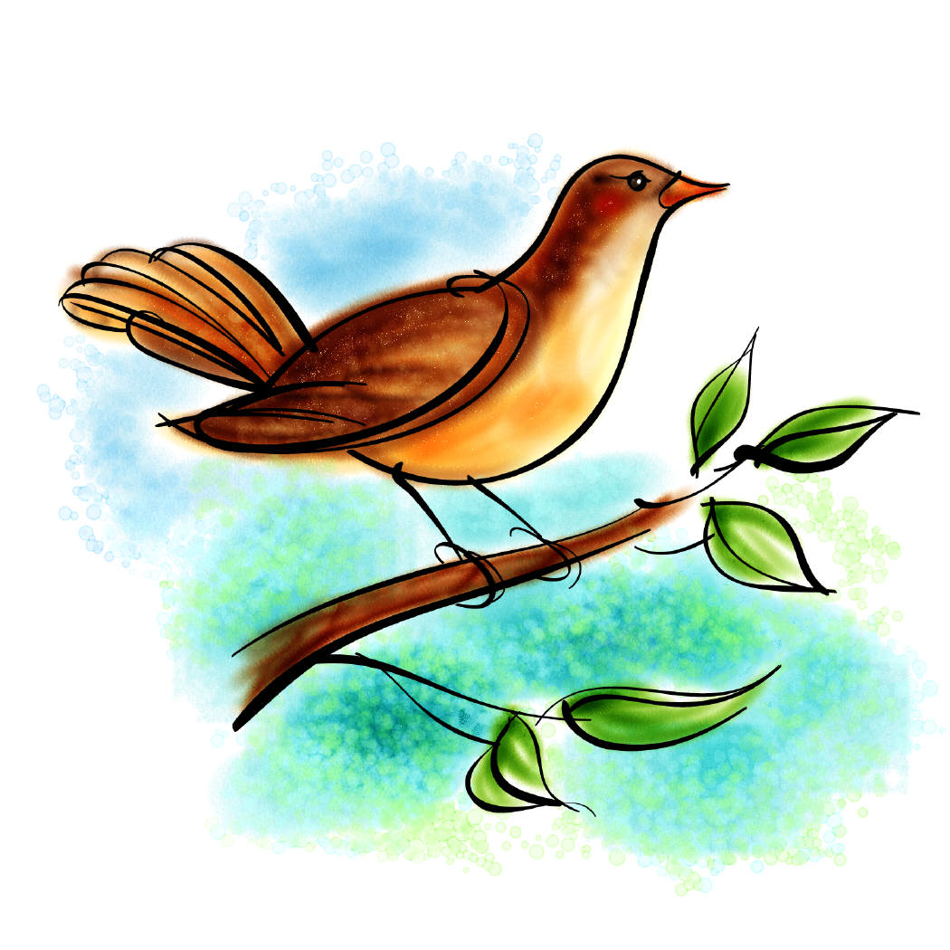  Le son [ oi ] s’écrit oi :  Un oiseau | *  *  *  *
Certains mots finissant par le son oi s’écrivent avec une lettre finale muette : | *ois :  *oid  *oix

